Medienkonzeptentwicklung: Checkliste und Projektplanung
(für Schulen der Primar- und Sekundarstufe)
Die angebotenen Materialien dienen der praktischen Unterstützung der schulischen Medienkonzeptarbeit. Sie folgen gängigen Qualitätszirkeln für Schulentwicklungsprozesse, wie sie etwa die QUA-LiS nutzt:
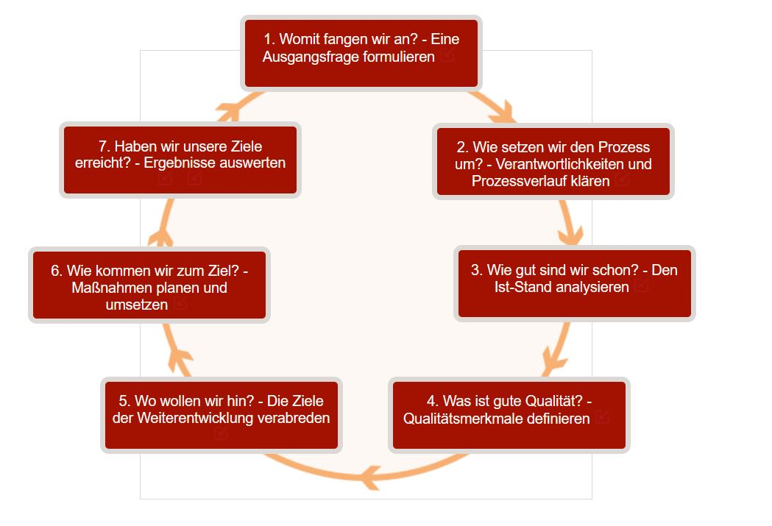
(Quelle: https://www.schulentwicklung.nrw.de/q/ganztag/struktur-und-organisation/vernetzte-ganztagsschule/vernetzung-in-den-sozialraum/qualitaetszirkel.html )
Die Checkliste folgt den Ausführungen der Handreichung „Unterstützungs- und Vernetzungsstrukturen zur Aktualisierung schulischer Medienkonzepte“ der Bezirksregierung Düsseldorf (vgl. BR MS, 2020, S. 57f.). Sie kann individuell angepasst und ergänzt werden.
Die Projektplanung ist ein Angebot, um einen komplexen Prozess zu organisieren und über die Visualisierung allen Projektbeteiligten (i.d.R. einem ganzen Kollegium) transparent zu machen. Es handelt sich hier lediglich um ein erstes Arbeitsgerüst, das individuell mit konkreten Aufgaben und Zeiträumen zu füllen ist. Auch Vereinbarungen zu verwendeten Symbolen oder Eintragungen sind vor der sinnvollen Nutzung zu treffen.
Auf komplexere Planungstools, die sich für schulische Zusammenhänge eignen, verweist etwa der Lehrerfortbildungsserver Baden-Württemberg.
Beide Vorlagen sind vor dem Hintergrund des Strukturvorschlages für Medienkonzepte (Arbeitshilfe 1) zu lesen. Weiterführende Hinweise zu den Standardsetzungen im Bereich des Lehrens und Lernens in der digitalen Welt bieten der Referenzrahmen Schulqualität NRW (dort: Dimension 2.10, S. 46ff.) und der entsprechende Bereich des zugehörigen Unterstützungsportals an. Dort sind etwa Reflexionsbögen für Schulleitungen, Lehrkräfte und Schüler*innen zu den relevanten Kriterien der Schul- und Unterrichtsentwicklung abgelegt, die in Ergänzung zu dieser Checkliste hilfreich sein können.
Checkliste für die Medienkonzeptentwicklung
Organisationsentwicklung und die Prozessgestaltung I (OE)
Check | Aufgabe | Zuständige | Deadline
 | Die innerschulische Rollenverteilung kennen/klären
 | Schulische Ausgangslage zur Prozessinitiierung erfassen
 | Vorhandene Steuerungsstruktur
 | Derzeitige Zusammenarbeit mit dem Schulträger
 | Derzeitige Ausstattungs-/Mittelbereitstellung durch den Schulträger
 | Derzeitige Ausstattung, IT-Grundstruktur und Netzanbindung
 | Derzeitige Kenntnisse und Fortbildungsstand des Kollegiums
 | Entwicklungsstand von Schulprogramm, Medienkonzept und schulischen Lehrplänen
 | Kooperation innerschulisch, außerschulisch und mit Nachbarschulen/Schulformen
 | Zielperspektive(n) für das Medienkonzept entwickeln
 | Eine Auftaktveranstaltung durchführen
 | Setzung von Verbindlichkeiten
 | Konkrete Maßnahmen/Priorisierung
 | Transparenz in allen Gremien (Fachkonferenz, Lehrerkonferenz, Schulkonferenz, etc.)
 | Erstellung eines zeitlich-organisatorisch-inhaltlichen Ablaufplans
 | Umsetzung von Teilschritten und Teilzielen steuern

Unterrichtsentwicklung (UE)
Check | Aufgabe | Zuständige | Deadline
 | Bewusstmachen der pädagogischen Haltung zur Thematik
 | Chancen für übergreifende Themen des Lehrens und Lernens
 | Mitdenken der fachlichen und überfachlichen Dimensionen von Bildung in der digitalen Welt
 | Erstellen einer MKR-Matrix mit Übersicht über die zugeordnete Umsetzung der Teilkompetenzen des MKR in den einzelnen Fächern
 | Pädagogisches Grundkonzept für grundlegende Anforderungen an z.B. Gebäudeinfrastruktur und pädagogisches Netz
 | Schaffen von verbindlichen Regeln für den Umgang mit digitaler Ausstattung, IT-Grundstruktur und dem Zugang zum Internet (z.B. Nutzungsvereinbarungen)
 | Arbeit in den Fachkonferenzen
 | Erstellen einer Ausstattungsplanung, die alle Dimensionen der schulischen Arbeit und alle Fächerbezüge berücksichtigt (s. TE)

Personalentwicklung (PE)
Check | Aufgabe | Zuständige | Deadline
 | Ermittelte Fortbildungsbedarfe (s. OE) strukturieren
 | Vereinbarungen zur Weiterqualifizierung der beauftragten Personen/Lehrkräfte
 | Kommunal-staatliche und Third-Party Unterstützungsangebote sichten und Kooperationen aufbauen
 | Schulaufsicht als Beraterin mitdenken
 | Kooperationsentwicklung Schulträger: Implementation von Ausstattung, Support und Wartung im technisch-pädagogischen Konzept verbindlich vereinbaren

Kooperationsentwicklung (KE)
Check | Aufgabe | Zuständige | Deadline
 | Kooperationsentwicklung mit dem Schulträger vorantreiben
 | Dokumentations- und Anforderungsbeschreibung für den technisch-pädagogischen Teil des Medienkonzepts mit dem Schulträger erarbeiten
 | Durch den Schulträger bereitgestellten pädagogische Dienste klären
 | Implementationsprozess (z.B. Anwenderschulungen) für bereitgestellte Ausstattung mit dem Schulträger verbindlich abstimmen
 | Supportvereinbarungen (störungsfreier Betrieb) mit dem Schulträger verbindlich festlegen
 | Kooperationsentwicklung kommunal-staatlich/Third-Party: Unterstützungsstrukturen nutzen

Technologieentwicklung (TE)
Check | Aufgabe | Zuständige | Deadline
 | Ausstattungsplanung / MEP
 | Technisch-pädagogisches Einsatzkonzept
 | Organisation und Umsetzung der Ausstattungsplanung (s. KE)

Organisationsentwicklung und die Prozessgestaltung II (OE)
Check | Aufgabe | Zuständige | Deadline
 | Die Umsetzung des Medienkonzeptes in der Unterrichtspraxis absichern
 | Zeitplanung: Erprobung – erster Umsetzungszyklus – Evaluation
 | Das Entwicklungsvorhaben evaluieren
 | Evaluationsergebnisse bewerten
 | Konsequenzen aus den Ergebnissen entwickeln
Weiterentwicklung des Medienkonzeptes
- Entwicklungskreislauf beginnt von vorne

Entwicklung unseres Medienkonzeptes
Zeiten und  Meilensteine | 1. Quartal |  |  | 2. Quartal
Zeiten und  Meilensteine | August | September | Oktober | November | Dezember | Januar
Teilprozesse und -aufgaben
Organisationsentwicklung (OE)
Aufgabe 1
Aufgabe 2
Unterrichtsentwicklung (UE)
Aufgabe 1
Aufgabe 2
Personalentwicklung (PE)
Aufgabe 1
Aufgabe 2
Kooperationsentwicklung (KE)
Aufgabe 1
Aufgabe 2
Technologieentwicklung (TE)
Aufgabe 1
Aufgabe 2
Entwicklung unseres Medienkonzeptes
Zeiten und  Meilensteine | 3. Quartal |  |  | 4. Quartal
Zeiten und  Meilensteine | Februar | März | April | Mai | Juni | Juli
Teilprozesse und -aufgaben
Organisationsentwicklung (OE)
Aufgabe 3
Aufgabe 4
Unterrichtsentwicklung (UE)
Aufgabe 3
Aufgabe 4
Personalentwicklung (PE)
Aufgabe 3
Aufgabe 4
Kooperationsentwicklung (KE)
Aufgabe 3
Aufgabe 4
Technologieentwicklung (TE)
Aufgabe 3
Aufgabe 4

